**Астрахан №1 орта мектебінің 2016-2017 оқу жылындағы тәрбие жұмысының**

**І жартыжылдық бойынша есебі.**

Астрахан №1 орта  мектебінде 2016-2017 оқу жылынында **«Жасөспірімдерді жан-жақты тәрбиелеуде жеке тұлғаны қалыптастыру»** бағытында біршама жұмыстар атқарылды.

Оқу жылының басында 2015-2016ж. атқарған жұмыстарға талдау арқылы  2016-2017 оқу жылына міндеттер айқындалды, ұйымдастыру шаралар іске асты: сынып жетекшілер тағайындалды, оқушылардың және ата-аналалардың әлеуметтік жағдайы туралы мәліметтер жиналды, тәрбие жоспарының бағыттары белгіленді, сынып бөлмелері бекітіліп, белгіленді.Аз қамтылған отбасы оқушылары мен қамқорлыққа алынған 48 бала жаппай біліммен қамту қорынан тегін ыстық тамақпен және киім-кешекпен қамтамасыз етіледі.Сонымен қатар тәрбие шараларға бақылау-басшылық жасау іске асты. Оның ішінде сынып жетекшілердің тәрбие жоспарлары тексерілді, бекіттірілді, оқушылардың киім-киісіне, күн режиміне бірыңғай талаптар қойылды. Сынып арасындағы рейтинг жүргізудің реттілігі мен мақсаттылығы және тоқсан сайынғы тәрбие жұмыстар бойынша есебі мен педагогикалық кеңесте талқыланатын мәселелер қамтылды.

Егеменді еліміздің келешек ұрпағын тәрбиелеу қазіргі заманның сұранысына сай ой-өрісі кең, өзіндік көзқарасы бар,тұлға тәрбиелеу бүгінгі мектептің басты міндеті. Осы орайда 2016– 2017 оқу жылында мектеп ұжымы ҚР-ның «Білім туралы» заңын бұлжытпай орындай отыра ой –өрісі жоғары , жаңашыл, шығармашылық деңгейде қызмет ете алатын, дүниетанымы жоғары, білімдік бәсекеге қабілетті жан –жақты қалыптасқан жеке тұлға тәрбиелеу мақсатын алға қоя отырып жұмыс жүргізуде. Мұғалімнің кәсіби даярлығы жеткілікті болып, алған біліміне сай жаңа технологияны сабақта шебер қолдана алатын болса, алдына қойған мақсаты айқын, шәкірттеріне қажетті білімді таңдай алуға үйрете білсе ғана тиімді нәтиже болады.

***Мақсаты***: Жалпыадамзаттық және ұлттық құндылықтар негізінде жанжақты және үйлесімді дамыған тұлға тәрбиелеу***.***

***Міндеттері***: 1. Жаңа демократиялық қоғамда өмір сүруге қабілетті азамат пен патриоттың қалыптасуына; тұлғаның саяси, құқықтық және сыбайлас жемқорлыққа қарсы мәдениетін қалыптастыруға; балалар мен жастардың құқықтық санасының өсуіне, оның балалар мен жастар ортасындағы қатыгездік пен зорлық-зомбылық көріністеріне қарсы тұруға дайын болуына ықпал ету. 2. Тұлғаның рухани-адамгершілік және этикалық принциптерін, оның қазақстандық қоғам өмірінің нормалары және дәстүрлерімен келісілген моральдық қасиеттері мен мақсаттарын қалыптастыруға ықпал ету. 3. Тұлғаның жалпыадамзаттық және ұлттық құндылықтарға бағдарлануына, ана тілі мен қазақ халқының, Қазақстан Республикасында тұратын этностар мен этникалық топтардың мәдениетін құрметтеуіне ықпал ету. 4. Бала тұлғасын қалыптастыруда ата-аналардың ағарту жұмысын, психологиялық-педагогикалық құзыреттіліктерін күшейтуге, бала тәрбиесі үшін олардың жауапкершілігін арттыруға ықпал ету. 5. Тұлғаның еңбек дағдыларын, экономикалық ойлауы мен кәсіби қалыптасуы мен өзін-өзі іске асыруына саналы қарым-қатынас қалыптастыру, экологиялық мәдениетін дамыту, сондай-ақ коэволюция идеяларын қабылдау қабілетіне және оны күнделікті өмірде басщылыққа алуына ықпал ету. 6. Әрбір тұлғаның зияткерлік мүмкіндіктерін, көшбасшылық қасиеттерін және дарындылығын дамытуды қамтамасыз ететін уәждемелік кеңістік қалыптастыру, оның ақпараттық мәдениетін қалыптастыруға ықпал ету. 7. Білім беру ұйымдарында көпмәдениетті орта құруға ықпал ету, жалпымәдени мінез-құлық дағдыларын қалыптастыру, тұлғаның өнерде және болмыста эстетикалық нысандарды қабылдау, меңгеру және бағалау әзірлігін дамыту 8. Салауатты өмір салты дағдыларын тиімді меңгеру, дене дамуы мен психологиялық денсаулықты сақтау, денсаулыққа зиян келтіретін факторларды анықтау біліктілігін ойдағыдай қалыптастыру үшін кеңістік орнату.

***Тәрбие жұмысының басым бағыттары***

Жалпыадамзаттық және ұлттық құндылықтар тұтас педагогикалық процестің өзегі бола отыра, тәрбие жұмысының барлық бағыттары арқылы өтеді. 1.Қазақстандық патриотизм және азаматтық тәрбие, құқықтық тәрбие 2. Рухани-адамгершілік тәрбие 3. Ұлттық тәрбие 4. Отбасы тәрбиесі 5. Еңбек, экономикалық және экологиялық тәрбие 6. Көпмәдениетті және көркем-эстетикалық тәрбие 7. Зияткерлік тәрбие, ақпараттық мәдениет тәрбиесі 8. Дене тәрбиесі, салауатты өмір салты

2016-2017 оқу жылының тәрбие жоспары осы 8 бағыт бойынша жоспарланды. Қыркүйек айында «Қауіпсіз мектеп», «Мектепке жол » республикалық акцияларымен басталды.Барлық іс-шаралар жоспар бойыынша өтті.Ерекше тоқталатын мектептің ЖҚЖИ отрядының 1 сынып оқушылары мен бастауыш сынып оқушыларына арналған "Жол тәртібін білейік, аман - есесн жүрейік" акциясы. Жетекшісі Г.Б.Жанабекова

***Астрахан №1 орта мектебінде оқушылардың жолда жүру қауіпсіздігін қамтамасыз ету мақсатында кыркүйек айының 14 мен 20 аралығында жүргізілген іс-шаралар туралы ақпарат***

* Қыркүйек айының 15 күні оқушылардың жолда жүру қауіпсіздігін қамтамасыз ету мақсатында мектебіміздің ЖҚЖИ отряды 5-11 сыныптар арасында «Жол тәртібін жадында ұста!» тақырыбында лездеме өткізді. Жол ережелері мен қауіпсіздіктеріне тоқталды.

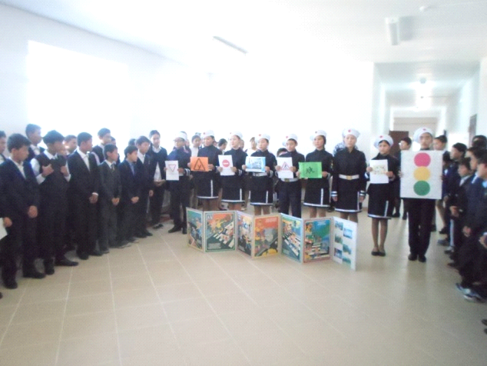 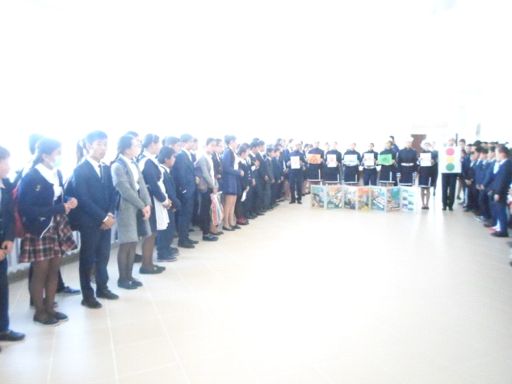

* Кыркүйек айының 16 күні жалпы мектептік ата-аналар жиналысын ұйымдастырып ,АІІБ маманы А.С. Аменованы шақырып ата-аналарға құқықбұзушылықтың және жол қауіпсіздігінің алдын алу мақсатында дәріс оқыды. Ата-аналардың сұрақтарына жауап берді.

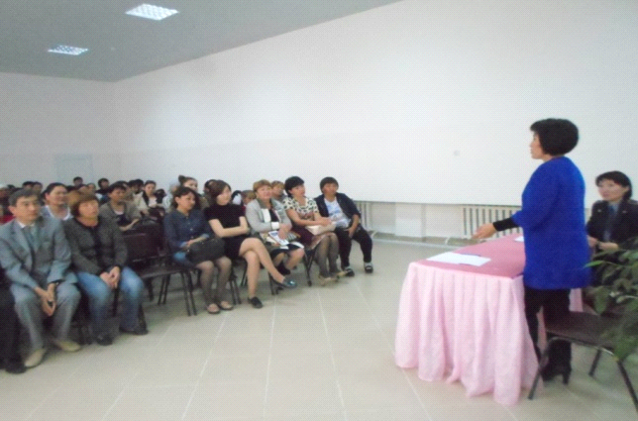 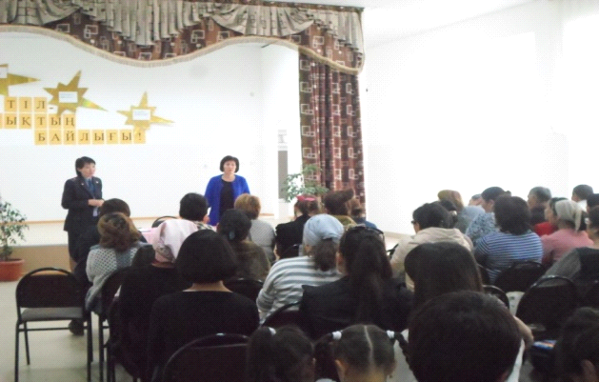

* Қыркүйек айының 19 күні мектебіміздің ЖҚЖИ отряды мен тәлімгер Г.Б. Жанабекова бастауыш сыныптар арасында және жүргізуші ата-аналармен акция жүргізді. Ата-аналарға жол ережесі туралы нұсқаулықтар таратылды.

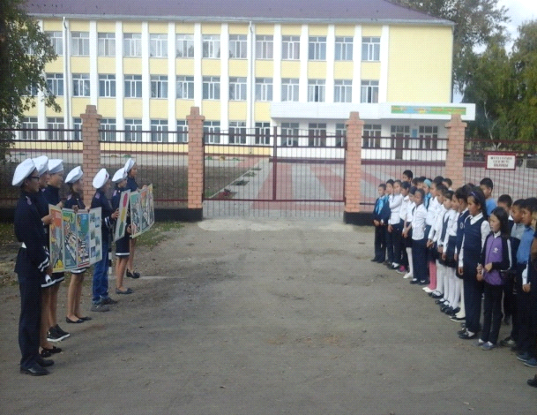 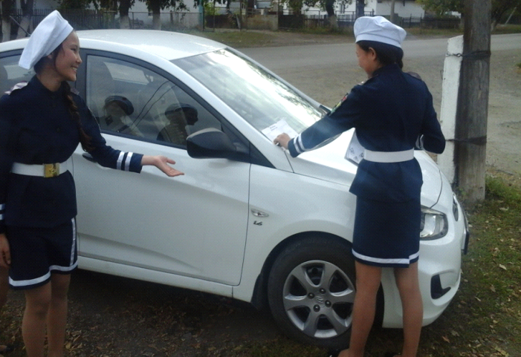

Сәтті шыққан көрмелердің бірі П.Ж.Курганбаеваның ұйымдастырған "Бақытты сәттер" отбасылық фотосурет және сурет салу байқауын айтуға болады.

**25 қыркүйек пен 5 қазан аралығында өтетін «Бақытты балалық шаққа құқылы» атты онкүндігінде өткізілген іс-шаралардың ақпараты**

1.Астрахан №1 орта мектебінде қазан айының 5 күні 7-11 сыныптың қыздарының арасында **«Қызым, саған айтам….»** тақырыбында сыр-сұхбат өткізілді. Сұхбатқа аудандық аурухананың гинекологы Р.З.Мухамеджанова шақырылды. Дәрігер ретінде қыздардың гигиенасы мен «Ерте жүктіліктің алдын алу » тақырыбына тоқталды.Оқушылардың қойған сұрақтарына жауап берді. Ерте жүктілік туралы видиофильмдер көрсетілді.  
 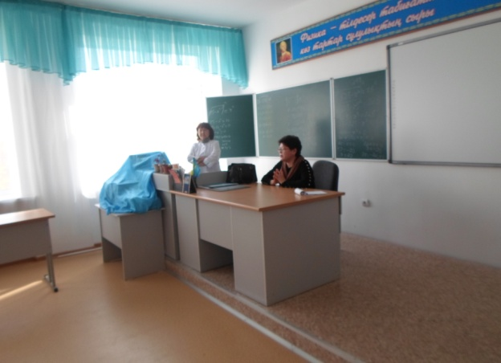 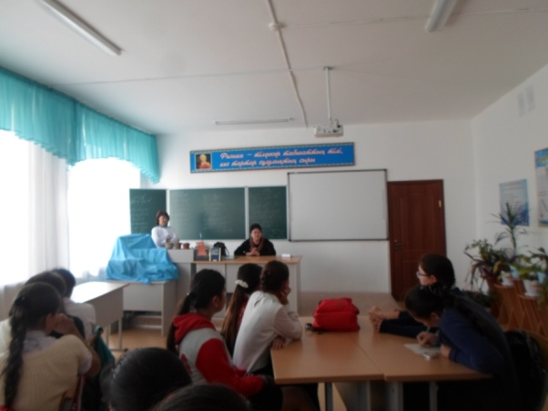

2.АІІБ-нің кәмелетке толмағандар ісі жөніндегі аға инспекторы Н.Т.Каппасова 7-11 сыныптың ер балаларымен **«Кәмелетке толмағандардың қылмыстық жауаптылығы » тақырыбында фактілер келтіріп**  дәріс оқыды. Оқушылардың сұрақтарына жауап берді.

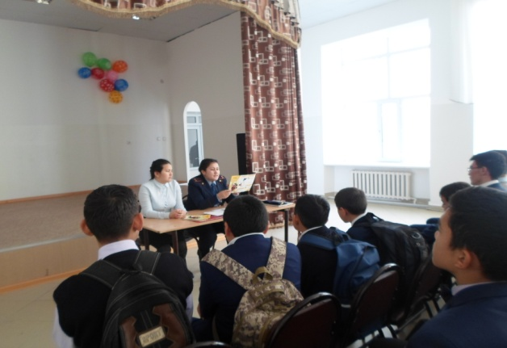 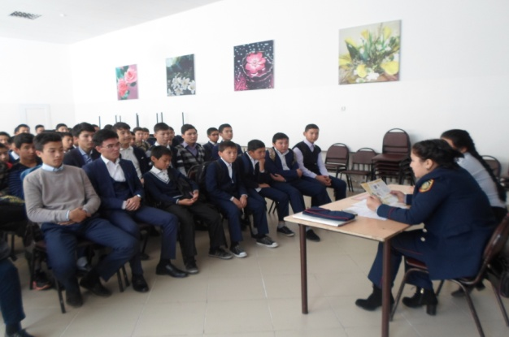

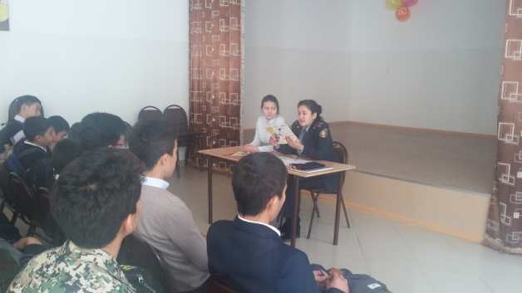 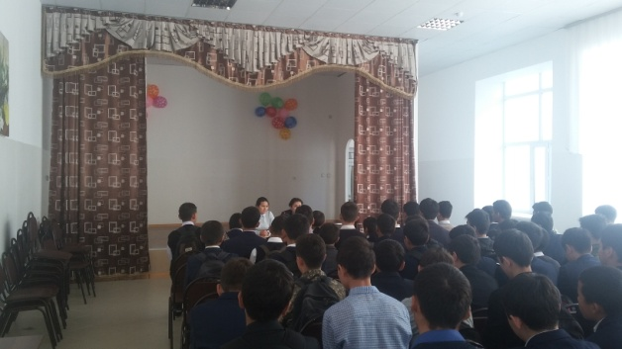

3. **Сынып жетекшілер қыркүйек айының 27 күні сынып сағаттарында «Әр бала бақытты болуға құқылы»** тақырыбында тәрбие сағаттарын өткізді.

4. Мектеп психологы П.Ж.Курганбаева 8 «а» және «ә» сынып оқушыларымен **«Бақытты балалық шаққа саяхат»** тақырыбында треннинг өткізді.

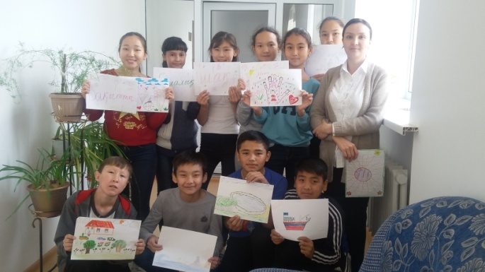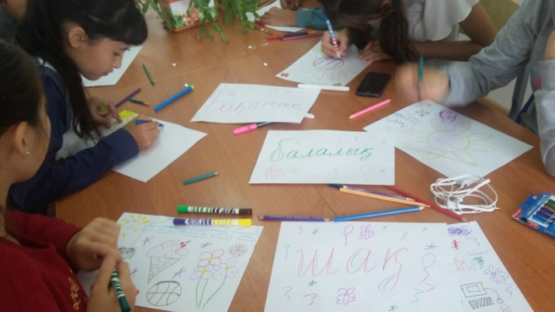 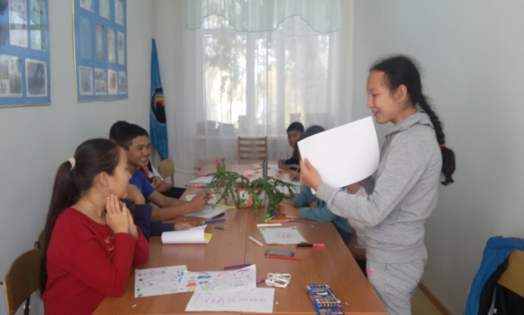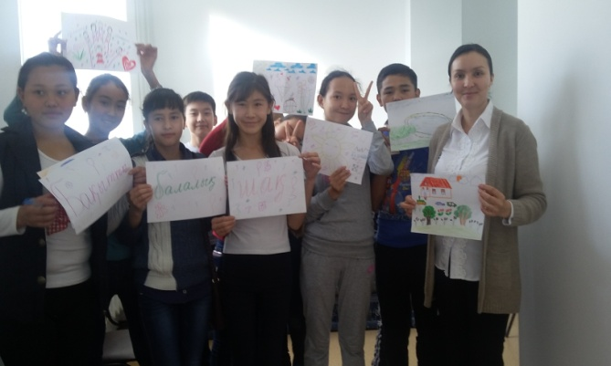

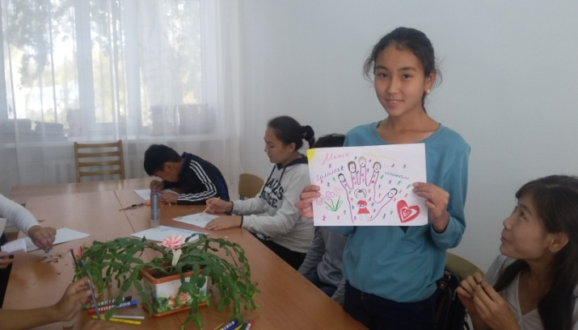 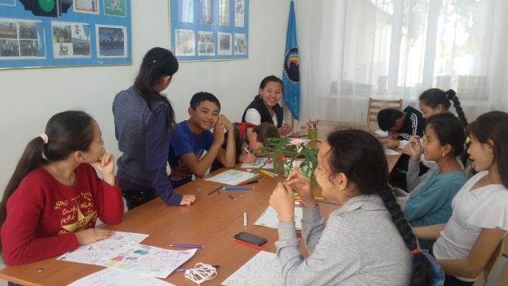

Қазан айындағы өткендегі негізгі мерекелердің бірі 5-7 сыныптар арасында өткен «Күз кереметтері» мерекаесік кешті А.Қ. Өмірзақ өте үлкен жауапкершілікпен ұйымдастырды. Даярлық топтарында (Г.Есимсеитова мен Ш.Назырова) күз ертеңгіліктеріне ата аналарды жұмылдырып, балаларға қызықты етіп өткізді.

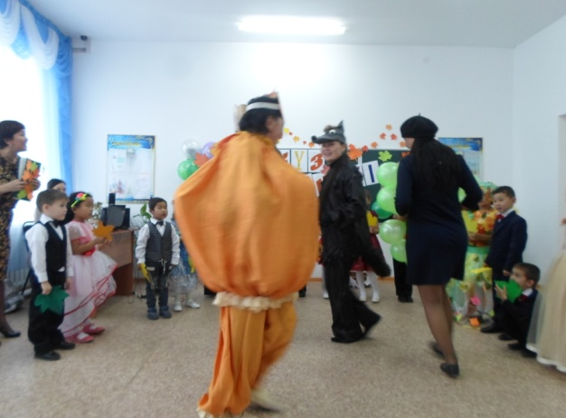 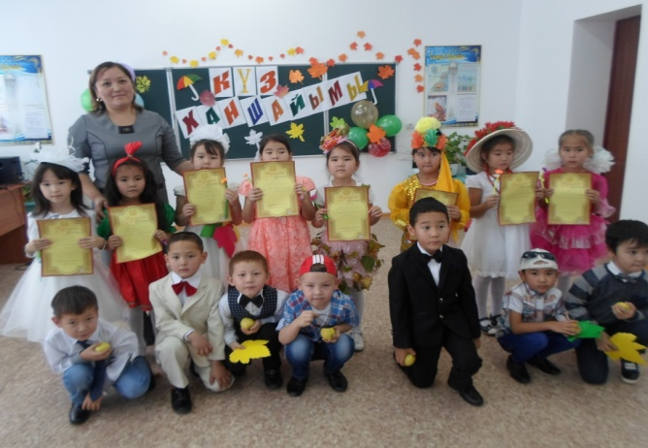

Сыныптар арасында бала тәрбиесінде әкелердің рөлін арттыру мақсатында тәлімгер Г.Жанабекованыі ұйымдастыруымен «Әке асқар тау» тақырыбында әкелер сайысын өткізді.Сайыс өте тартымды ,қызықты өтті.

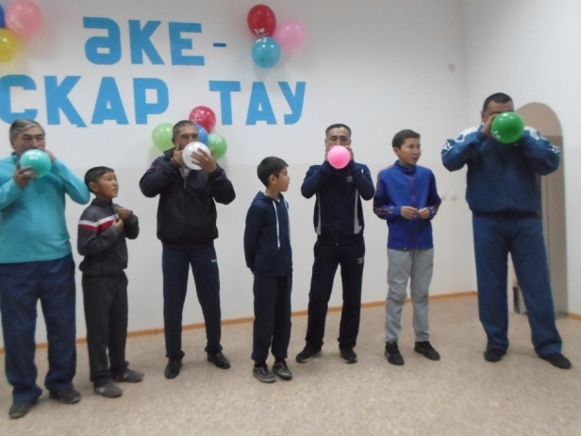 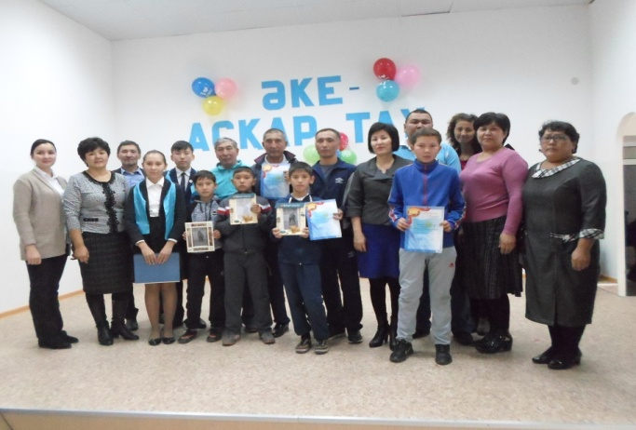

Бірінші сыныптар ата аналар мен ұстаздарға «Тілашар» мерекесін (Т.Тангатарова, А.Отениязова) өткізіп , екі айда алған білімдерін көрсетті.

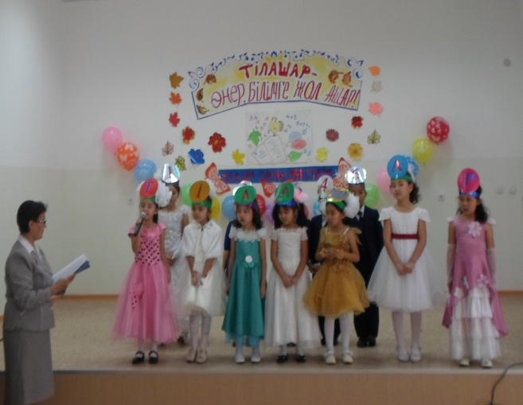 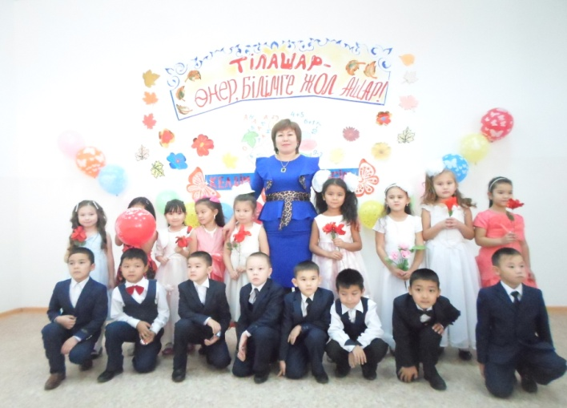

***Астрахан №1 орта мектебінің 2016-2017 оқу жылындағы күзгі демалыс уақытында оқушылардың бос уақытын тиімді өткізу үшін жүргізілетін іс-шаралар кестесі***

|  |  |  |  |  |
| --- | --- | --- | --- | --- |
| ***№*** | ***Іс-шаралар атауы*** | ***Өткізу күндері*** | ***Уақыты*** | ***Жауаптылар*** |
| ***1*** | ***Аудандық орталық кітапханаға саяхат «Ертегілер әлемі»*** | ***5.11.2016 ж***  ***0 «а,ә»*** | ***11.00*** | ***Есимсеитова Г.Қ***  ***Назырова Ш.Ж*** |
| ***2*** | ***Ертегілер әлеміне саяхат*** | ***4.11.2016 ж***  ***1 «а,ә»*** | ***11.00*** | ***Тангатарова Т.Т***  ***Отениязова А.А*** |
| ***3*** | ***«Қызықты математика» сайыс*** | ***4.11.2016 ж***  ***2 «а»*** | ***11.00*** | ***Утеева З.Ж*** |
| ***4*** | ***ХХІ ғасыр көшбасшысы*** | ***4.11.2016 ж***  ***2«ә»*** | ***11.00*** | ***Имантаева А.Қ*** |
| ***5*** | ***Интеллектуалды сайыс*** | ***2.11.2016 ж***  ***3 «а,ә»*** | ***11.00*** | ***Койбагарова А.С***  ***Олжабек С*** |
| ***6*** | ***«ХХІ ғасыр көшбасшысы» пәндер әлеміне саяхат*** | ***5.11.2016 ж***  ***4 сынып*** | ***11.00*** | ***Оспанова Г.М*** |
| ***7*** | ***Аудан мұражайына саяхат*** | ***1.11.2016 ж***  ***6 сынып*** | ***11.00*** | ***Жанабекова Г.Б*** |
| ***8*** | ***«Біз Қазақстан болашағымыз» патриоттық сағат*** | ***4.11.2016ж***  ***7 сынып*** | ***11.00*** | ***Баймуканова С.Ж*** |
| ***9*** | ***«Who is the best?» викториналық сайыс*** | ***4.11.2016ж***  ***8 «а,ә»*** | ***11.00*** | ***Абишева С.Б***  ***Жусупова Ж.Қ*** |
| ***10*** | ***Сыныптар арасында волейболдан және теннистен достық жарысын өткізу*** | ***2.11.2016ж***  ***9 «а,ә»*** | ***11.00*** | ***Нуралиева Д.Қ***  ***Асқанбай Ж*** |
| ***11*** | ***«Лидер ХХІ века» интеллектуальная игра*** | ***3.11.201 6ж***  ***10 «ә»*** | ***11.00*** | ***Құттыбаева Б.Қ*** |
| ***12*** | ***«Тәуелсіз ел ұрпағы» дөңгелек үстел*** | ***3.11.2016ж***  ***10 «ә»*** | ***11.00*** | ***Касымова С.Ш*** |
| ***13*** | ***Кәсіптік бағдар беру жұмысы***  ***«Мамандықтың бәрі жақсы»*** | ***2.11.2016ж***  ***11сынып*** | ***11.00*** | ***Асқарова К.Ж*** |

**1- 11 қараша аралығында өтетін «Жасөспірім» атты республикалық шұғыл алдын алу іс – шараларының жоспары**

|  |  |  |  |  |
| --- | --- | --- | --- | --- |
| **№** | **Іс - шараның атауы** | **Өтетін уақыты** | **Сыныптар** | **Жауапты** |
| 1 | АІІБ инспекторының оқушылармен кездесуі | 7.11 | 7-11 | Казанбаева А.А  Турсымбаева Н.К  Рақыш Н.Қ |
| 2 | Құқықбұзушылықтың алдын алу мақсатында кітаптар көрмесін ұйымдастыру | 9.11 |  | Турдимуратова Б.А |
| 3 | Кәмелетке толмаған жасөспірімдердің көп топталатын орындарына АІІБ қызметкерлерімен бірге рейд өткізу | 1-11.11 | 1-11 | Казанбаева А.А  Сынып жетекшілер |
| 4 | МІЕ тұрған оқушылардың үйіне құқықбұзушылықтың алдын алу мақсатында рейд өткізу | 8.11 |  | Рақыш Н.Қ  Сынып жетекшілер |
| 5 | Өткізілген іс – шараларды мектеп сайтына шығару |  |  | Жауаптылар |
| 6 | Аудандық сотқа ашық есік ұйымдастыру | 9.11 | 11 | Асқарова К.Ж |

**Қараша айының *15-30* аралығында өткен «Зорлық -зомбылықсыз балалық шақ» атты республикалық ақпараттық науқанының акпараты**

**1. 5-11 сыныптар арасында «Жазалаусыз тәрбие» тақырыбына** плакаттар мен буклеттер шығару сайысы өтті. Үздік буклеттерді 6 және 8 «ә» сынып оқушылары дайындаған. Ал тақырыпты аша білген 10 «а» және 8 «а» ,«ә» сынып оқушыларының плакаттары үздік деп таңдалды.

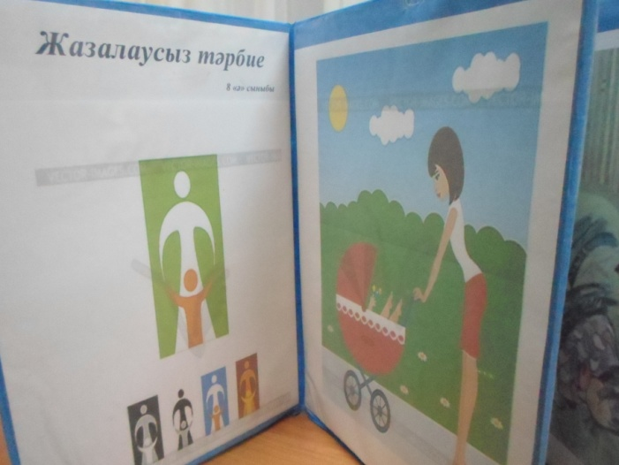 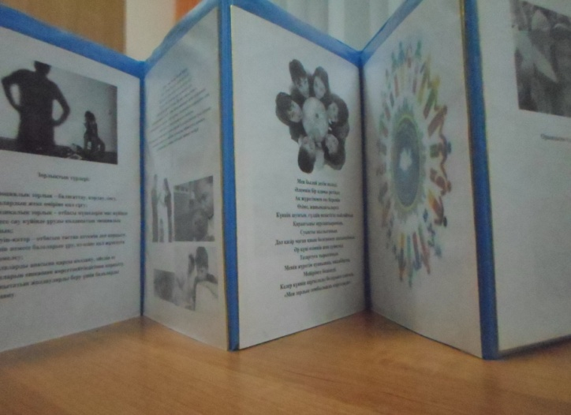

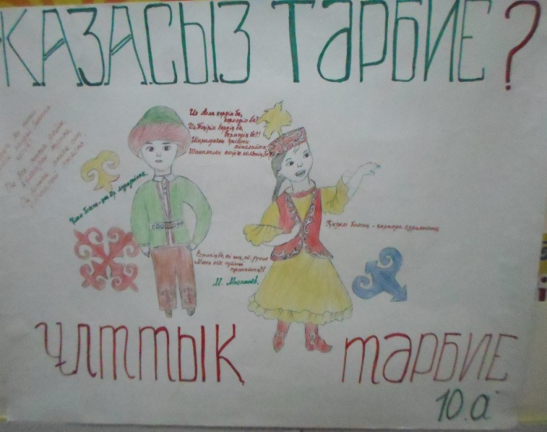 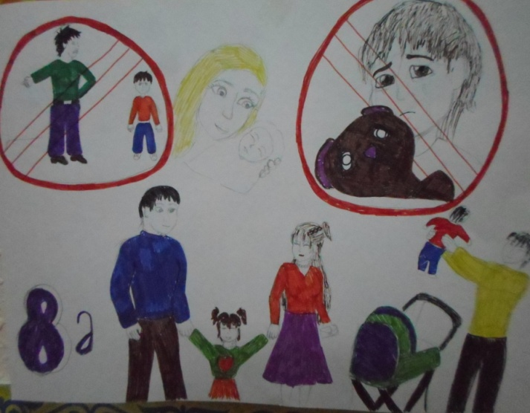

**2. Мектебіміздің әлеуметтік педагогы Н.Қ .Рақыш «Отбасында зорлық жоқ!» тақырыбына** ата - аналар қоғамдастығы үшін семинар треннигтер өткізді.Семинарда ата аналарға отбасындағы балаларға жасалған зорлық зомбылық туралы видиофильмдер көрсетіліп әр ата ана ойларын ортаға салды. Семинар тренингке АІІБ мамандары А.С.Абенова мен Н.Е.Галиев қатысып аудан бойныша осындай отбасы жағдайларына тоқталды.

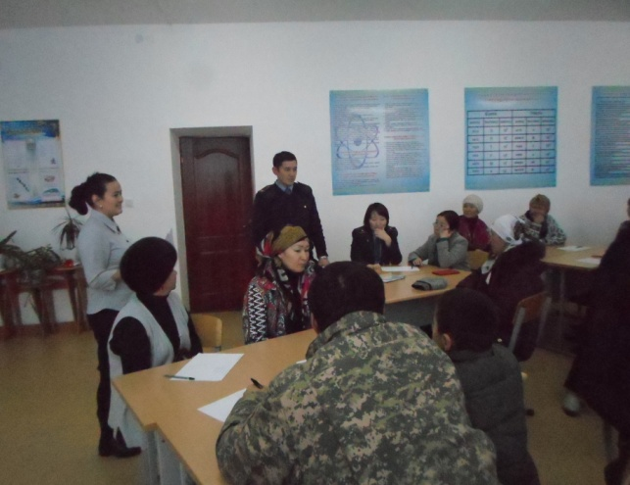 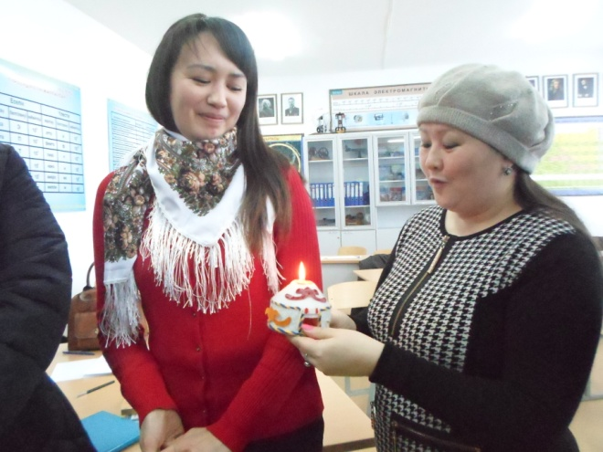

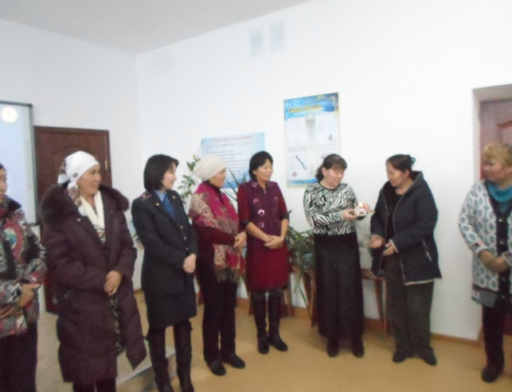 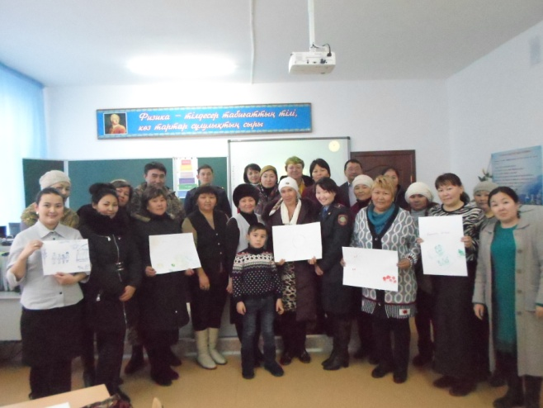

**3. Мектеп мұғалімдерінен кезекшілік ұйымдастырылып, түнгі сағат 21.00 – 24.00 аралығында АІІБ полиция қызметкерлерімен бірге «Балалар түнгі қалада» атты** рейдтік іс- шара күнде өтті.Әр күні кезекшілер АІІБ барып тіркеліп, полиция қызметкерлерімен бірге аудан басының жасөспірімдер көп шоғырланатын орындарына рейд жасады.

4. Психолог П.Курганбаева **«Ерте жаста отбасын құрудың оң және теріс жақтары»** тақырыбын 9-11 сынып оқушыларының арасында ток - шоуұйымдастырды. Бұл ток шоуға аудан мешітінің имамы Әділхан қажы ,аудандық білім бқлімінің әдіскер маманы С.Г.Ибикенова және АІІБ маманы А.С.Абенова қонаққа шақырылды. А.Абенова аудан бойынша ерте жаста отбасын құрған отбасыларға және оның себептеріне тоқталып өтті. Келген қонақтар оқушылардың сұрақтарына жауап берді.

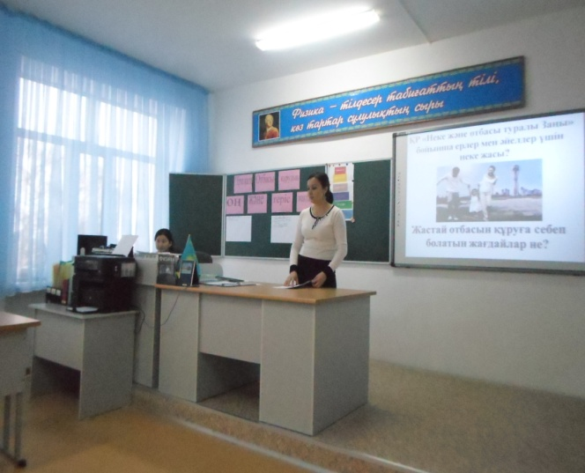 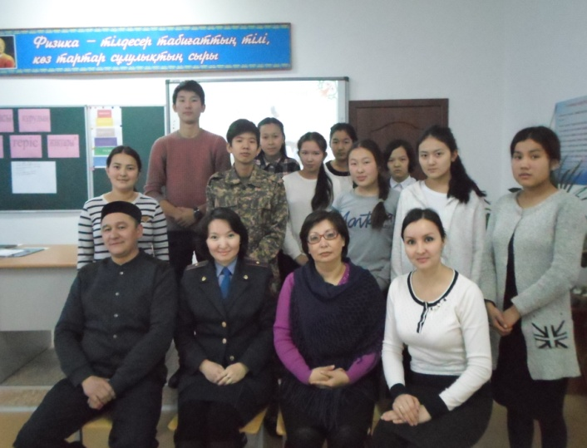

**5. Тарих пәнінің мамандары С.Ақылбеков пен Ж.Ерсеитова 9-10 сыныптар арасында «Балаларды сату - қоғам мәселесі» атты** дөңгелек үстел өткізді.Әр сынып осы мәселе төңірегінде презентация қорғап,өзара талқылады. Дөңгелек үстелге АІІБ мамандары А.С.Абенова мен Н.Е.Галиев қатысып, аудан мен облыс аумағында осы мәселер бойынша болған фактілерге тоқталды.

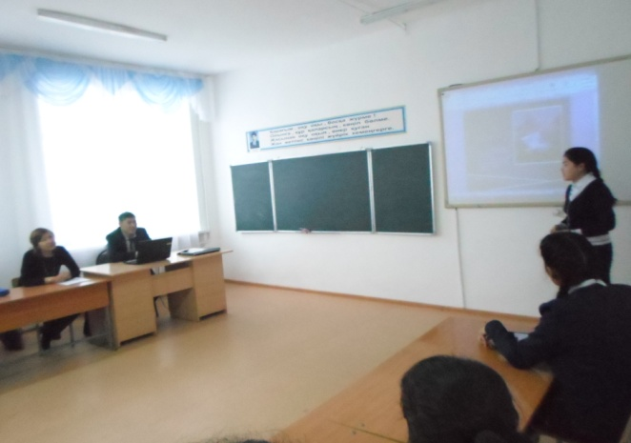 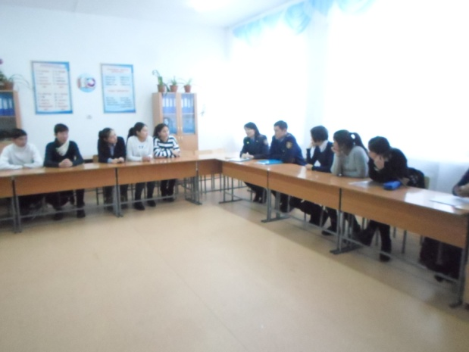

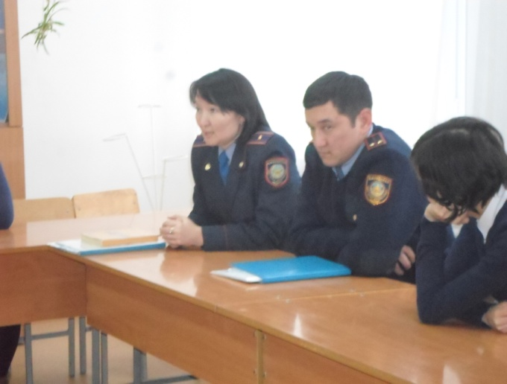 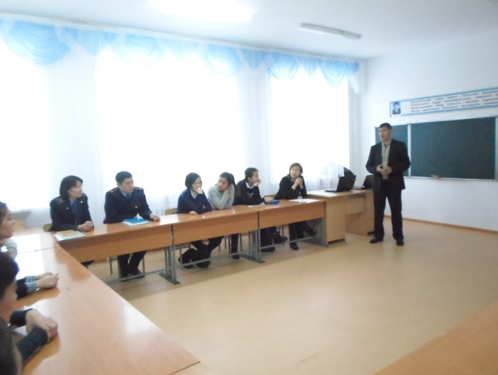

**«Мұз қату уақытында оқушылармен оқыс жағдайларды болдырмаудың алдын алу және мұз үстіндегі қауіпсіздікті сақтау» тақырыбында жүргізілген іс-шаралары туралы ақпарат**

1. Қазанның 24 күні 5-11сыыныптар арасында жиын өткізіліп , оқушыларға күз уақытындағы мұз үстіндегі қауіпсіздік ережелері туралы түсінік берілді.

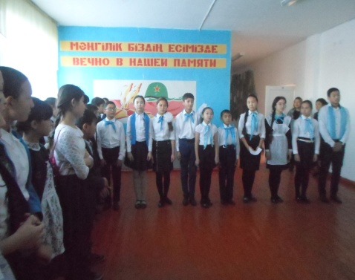 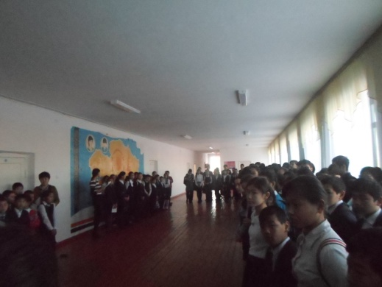

1. Қараша айының 26 күні бастауыш сыныптардың ата-аналарымен жиналыс өткізіп, мектеп әкімшілігі оқушылардың күзгі демалыс уақытында мұз үстіндегі қауіпсіздік ережелерін сақтауын қамтамасыз етулерін , оқушыларды мектепке ата-аналары өздері әкеліп, сабақтан соң өздері алып қайтуларын талап етті.
2. Әр сынып жетекшілеріне мұз үстіндегі қауіпсіздік ережелер нұсқаулығы таратылып, сынып сағаттарында оқушылар танысып, қолдарын қойды.Бұл нұсқаулықпен ата-аналарда таныстырылды.

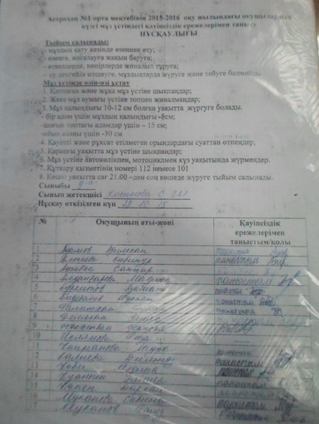 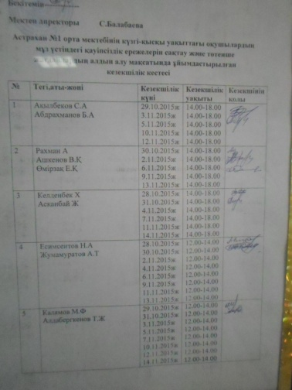

1. Оқушылардың күзгі демалыс уақытында мұз үстіндегі қауіпсіздігін сақтау үшін мектеп мұғалімдерінен су қоймалары мен өзен жағалауында кезекшілік ұйымдастырылды.

**Астрахан № 1 орта мектебінің 2016-2017 оқу жылындағы Қазақстан Республикасының Тәуелсіздігінің 25 жылдығына орай «25 жұлдызды күн – Тәуелсіздіктің жиырма бес шыңы» айлығының жұмыс жоспары**

|  |  |  |  |  |
| --- | --- | --- | --- | --- |
| **№** | **Іс шараның атауы** | **Сыны бы** | **Уақы ты** | **Жауапты** |
| **1** | ***«Тәуелсіз елдің білімді ұрпақтары»*** интеллектуалды ойындар ұйымдастыру | 3-4  5-6  7-8  9-11 | 14.11  14.11  14.11  14.11 | Оспанова Г.М  Өмірзақ Е.Қ  Баймуканова С.Ж  Құттыбаева Б.Е |
| **2** | **«Армандар әлемінде»** қолдан жасалған бұйымдар байқауы | 1-11 | 15.11 | Сынып жетекшілер  Жанабекова Г.Б |
| **3** | Ұлттық теңге күніне орай жарнамалар көрсету байқауы | 9 «а,ә»  10 «а,ә» | 16.11 | Сынып жетекшілер |
| **4** | **Ұлттық асық ойын түрлерін көрсету** |  | 17.11 | Рахман А |
| **5** | **«Атадан қалған асыл сөз»** сыныптық жарыс | 8 «а,ә» | 18.11 | Абишева С.Б |
| **6** | **«Ұлттық валюта- Қазақстанның бәсекеге қабілетті экономикасының басты атрибуты»** сынып сағаттары | 1-11 | 19.11 | Сынып жетекшілер |
| **7** | **«Адам және заң» сурет байқауы** | 3-5 | 21.11 | Сынып жетекшілер  Бейнелеу маманы |
| **8** | Қазақстан Республикасының әнұранының мәтінін жатқа білуден сайыс | 7-11 | 22.11 | Ибрагимова А.М |
| **9** | **«Біздің қызығушылықтарымыздың әлемі» презентация байқауы**  **«Мемлекеттік шекара мен мемлекеттік аумақ»** сынып сағаттары | 7-11  4-8 | 23.11  23.11 | Сынып жетекшілер  Сынып жетекшілер |
| **10** | **«Қазақстан Республикасының Тәуелсіздігіне 25 жыл»** мемлекеттік тілде жалпыреспубликалық диктант жазу | 5-8 | 24.11 | Асқарова К.Ж  Тіл мамандары |
| **11** | **«Елбасының жахандық бастамалары» кітап көрмесі** |  | 25.11 | Турдимуратова Б.А |
| **12** | **«Мен және заң» құқықтық тәрбие сағаты** | 2-11 | 26.11 | Сынып жетекшілер |
| **13** | ***Тұңғыш Президент күніне орай мектепішілік шығарма жазу байқаулары***(шығармалар көрмесін ұйымдастыру. Шығармаларды А4 жазу ) | 8-9-10-11 | 28.11 | Тіл мамандары  Асқарова К.Ж  Құттыбаева Б.Е |
| **14** | **«Ядросыз әлем балалар көзімен» сурет байқауы**  ***Тұңғыш Президент күніне орай мектепішілік мәнерлеп оқу және жас ақындар байқауы***(Жас ақындар өлеңдерінен көрме ұйымдастыру) | 1-6  3-7 | 29.11  29.11 | Сынып жетекшілер  Бейнелеу маманы  Сынып жетекшілер  Асқарова К.Ж |
| **15** | ***«Тәуелсіз елдің білімді ұрпақтары»*** интеллектуалды ойындар ұйымдастыру | 7-8  9-11 | 30.11 | Баймуканова С.Ж  Құттыбаева Б.Е |
| **16** | ***«Толағай»*** отбасылық көңілді жарыстар ұйымдастыру | 4-5 «а,ә» | 2.12 | Асқанбай Ж |
| **17** | ***«*Жапырақсыз адам бұл тамырсыз,сабақсыз, жапырақсыз және жеміссіз ағаш*»* фотокөрме**  **«Еңбек етсең емерсің» тәрбие сағаты** | 2-11 | 3.12  3.12 | Курганбаева П.Ж  Сынып жетекшілер |
| **18** | **.«Армандар желкені» ерекше назардағы оқушылармен треннинг өткізу** |  | 5.12 | Курганбаева П.Ж  Рақыш Н.Қ |
| **19** | **«Арманыңды бейнеле» плакаттар байқауы (суреттерді А3 салу)** | 7-11 | 6.12 | Сынып жетекшілер |
| **20** | **Тәуелсіз елдің болашағы – білімді ұрпақ» дөңгелек үстел** | 9-10-11 | 7.12 | Касымова С.Ш |
| **21** | **«Мен –өз елімнің патриотымын» мәнерлеп оқу сайысы** | 2-3-4 | 8.12 | Сынып жетекшілер  Олжабек С |
| **22** | **Қазақстан Республикасының Тәуелсіздігінің 25 жылдығына орай шахмат пен дойбыдан және тоғызқұмалақтан спорттық жарыстар өткізу** | 5-11 | 9.12 | Ашкенов В.Қ |
| **23** | **Қазақстан Республикасының Тәуелсіздігінің 25 жылдығына орай сынып сағаттарын өткізу** | 1-11 | 10.12 | Сынып жетекшілер |
| **24** | «Жас Ұлан» Республикалық қоғамдық қауымдастығының қатарына оқушыларды салтанатты қабылдау рәсімі |  | 12/12 | Жанабекова Г.Б |
| **25** | **Қазақстан Республикасының Тәуелсіздігінің 25 жылдығына орай** ***«Тәуелсіздік тұғыры биік болсын»*** концерттік бағдарлама |  | 13/12 | Сынып жетекшілео  Ибрагимова А.М  Рақыш Н.Қ |

Қазақстан Республикасының Тәуелсіздігінің 25 жылдығына орай «25 жұлдызды күн – Тәуелсіздіктің жиырма бес шыңы» айлығының желтоқсан айының 5 күні " Жалпы қоғамдық еңбекті" қорғау күніне арналған. Бүгін біздің мектебімізде **«Жетістікке жету жолы»** атты дөңгелек үстел және «Сағындырған әндер- ай» тақырыбына ретро кеш ұйымдастырылды. Дөңгелек үстелге ауданымыздың көркеюіне өз мамандық саласында үлесін қосқан, жетістікке жеткен еңбек ардагерлері және Өндіріс ,Жамбыл, Петровка, Жалтыр,Қызылжар мектептері қонаққа шақырылды. Қонақтарымызбен таныстырып өтейік.

***1. Оспанов Егінбай Қуандықұлы - еңбек ардагері, механизатор***

***2. Вдовиченко Ядвига Иосифовна-оқу ісінің үздігі , билогия пәнінің мұғалімі***

***3. Жумабеков Бахтияр Төлеубайевич -  
гир спортынан халықаралық дәрежедегі спорт шебері Сүлейменова Меруерттің жаттықтырушысы , дене шынықтыру пәнінің мұғалімі***

***4. Сүлейменова Меруерт -гир спортынан халықаралық дәрежедегі спорт шебері***

***5. Кияков Нұрлан Жексенбайұлы - өрт сөндіріші қызметінің майоры , ІІ дәрежедегі “Айбын” орденінің иегері***

Дөңгелек үстел өте әсерлі ,қызықты , тартымды өтті. Әр келген қонақ мамандық таңдауынан бастап жетістікке жету жолдарынан сыр шертті. Өмірдегі қиын да қызықты сәттеріне тоқталды. Дөңгелек үстелдің соңы ретро кешпен жалғасты. Қонақтар 60-90 жылдардағы әндерді тыңдап ,бір жасап қалды.Кеш соңы Е.Хасанғалиевтің «Атамекен» әнін қонақтармен бірге айтып, патриоттық рухта аяқталды

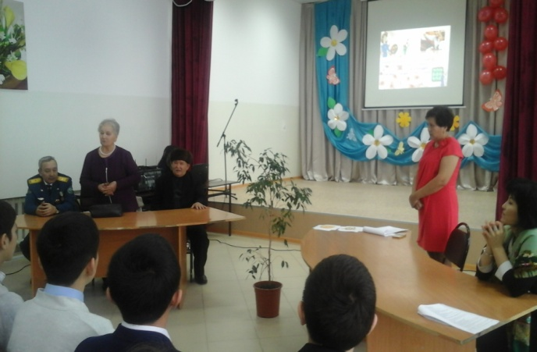. 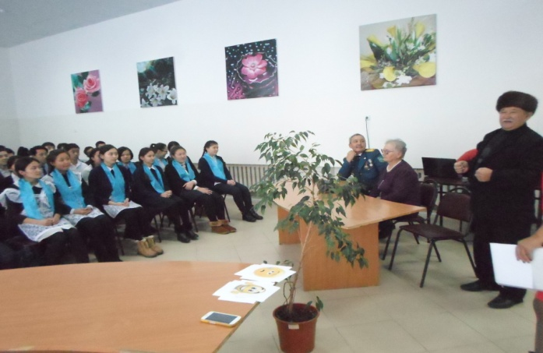 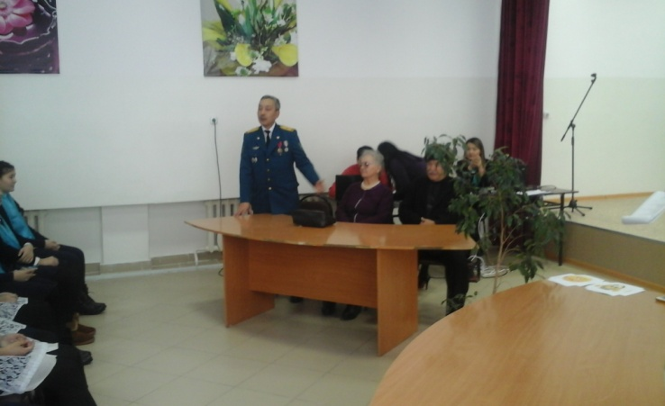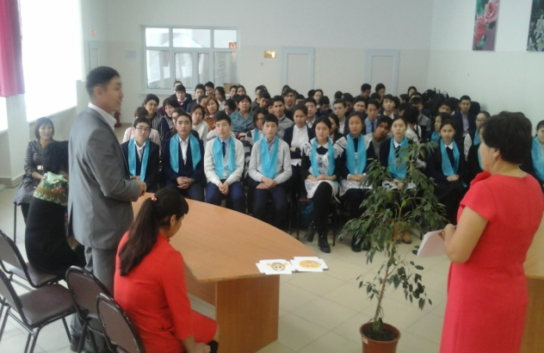

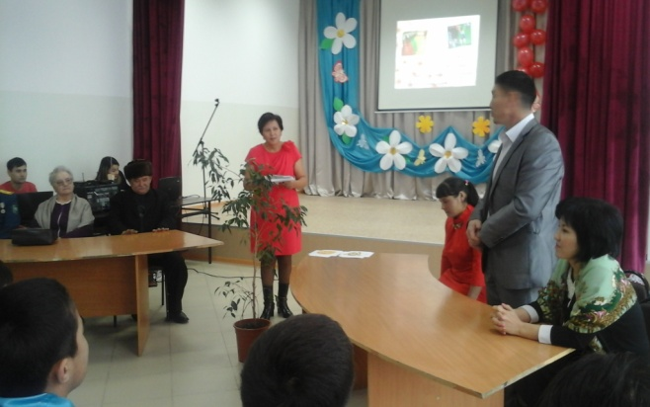 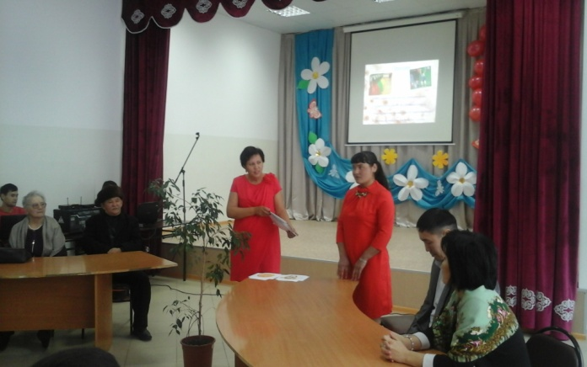

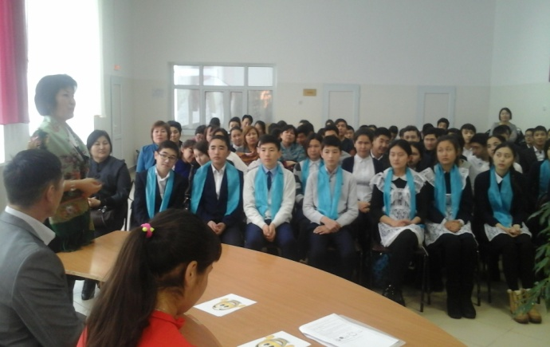 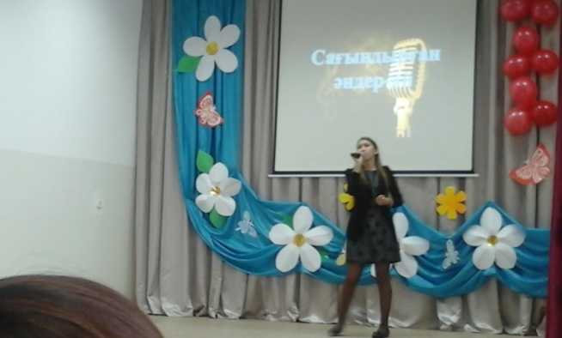

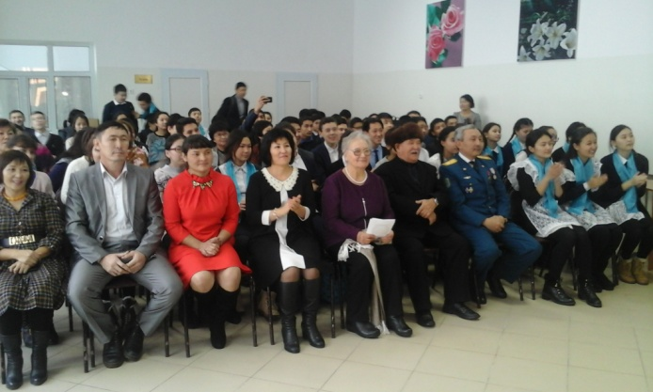 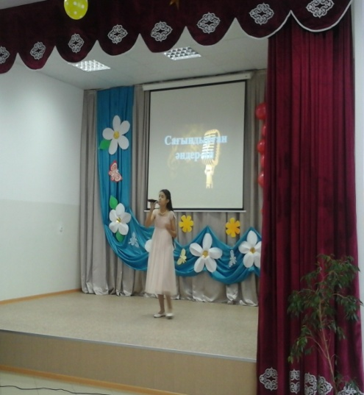

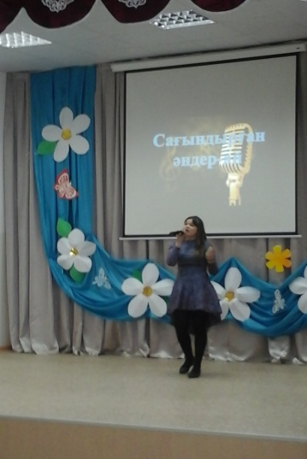 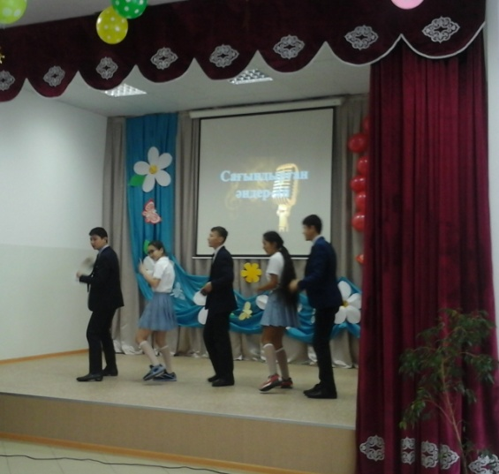

Желтоқсан айындв Тұңғын Президент күніне орай жас ақындардың өлеңдерінен көрме ұйымдастырылып,шығарма жазу байқаулары өтті.

Қазақстан Республикасының Тәуелсіздігінің 25 жылдығына орай «25 жұлдызды күн – Тәуелсіздіктің жиырма бес шыңы» айлығын «Тәуелсіздікке тағзым» атты концерттік бағдарламамен аяқтадық.

Қазақстан Республикасының Тәуелсіздігінің 25 жылдығына орай аз қамтылған отбасы оқушылары мен қамқорлыққа алынған оқушылардан алты бала Астана қаласына тегін экскурссияға барып қайтты.Облыстық әкім шыршасына Амуртаева Нарғыз барды. Аудандық әкімнің шыршасына 10 оқушы қатысты.

Жаңа Жылдық кештердің жеке кестесі құрылып ,ертеңгіліктер жоспар бойынша қызықты өтті.***Әсіресе мектеп көшбасшыларының қойған ертегісі мен сынып оқушыларының «Шөжелерім» биін атап өтеуге болады.Тәлімгер әрі сынып жетекшісі Г.Байзековнаның еңбегі зор.*** ***Сыныбының ата аналарымен келісіп , барлық оқушыларға Жаңа Жылдық костюм тікті.*** ***Бастауыш сыныптардық ертеңгіліктері мен 5-6 және 9-11 сыныптардың мерекелік кештері өте қызықты өтті. Ұйымдастырушы мұғалімдер А.Өмірзақ , Д.Нуралиева , Ж.Асқанбай үлкен дайындық жасаған,ізденген.***Мектеп оқушылары мен ұстаздар қауымы бірігіп, мектеп алаңына қардан ертегілер қалашығын тұрғызды.Ертегілер қалашығына ата аналар да ,балалар да риза болды.

***Астрахан №1 орта мектебінің 2016-2017 оқу жылындағы қысқы демалыс уақытында өткізілген іс - шаралар туралы есебі***

|  |  |  |  |
| --- | --- | --- | --- |
| **№** | **Іс – шаралар атауы** | **Қамтылуы** | **Қатысушылардың жасы** |
| 1 | **«Қысқы ертегі»** сурет салу байқауы | 50 | 6-7 |
| 2 | **«Қыс әлемі»** қыс тақырыбына өлеңдер оқу сайысы | 60 | 8-9 |
| 3 | «**Ертегілер әлемінде»** ертегілерден викториналық сұрақтар | 20 | 10-11 |
| 4 | Спортландия «**Қысқы старттар»** | 30 | 11-12 |
| 5 | **«Аурудық алдын алу»** танымдық әңгіме | 25 | 12-13 |
| 6 | **«Кез келген кітапты табамыз»** оқырмандар конкурсы | 30 | 13-14 |
| 7 | **«Жаңа Жыл шыршасы»** театралдық қойылым | 25 | 14-15 |
| 8 | Мектепішілік тоғызқұмалақтан біріншілік өткізу | 24 | 16-17 |

***Оқушылардың бос уақытын тиімді пайдалану үшін мектебімізде биылғы оқу жылында вокал,хор,тігу өнері үйірмелері мен футбол,баскетбол, волейбол, үстел үстіндегі теннис,шахмат - шашки ,шайбалы хоккей спорттық секциялары ұйымдастырылды.Ұлттық ойындарды насихаттау мақсатында қазақ күресі , асық ойыны және тоғызқұмалақ секциялары жұмыс атқарады.Әр үйірмелер мен секциялар жұмыстары бекітілген кесте бойынша өтеді.Үйірмелер мен секцияларға қатысқан оқушылар аудандық және облыстық жарыстардың жеңімпаздары атанды.***

***Астрахан №1 орта мектебінің 2016-2017 оқу жылындағы І жартыжылдықтағы жеткен жетістіктер кестесі***

|  |  |  |  |  |
| --- | --- | --- | --- | --- |
| ***№*** | ***Жарыстардың атауы,өткен жері,мерзімі*** | ***Алған орны*** | ***Қатысушылардың аты жөні*** | ***Сынып*** |
| 1 | Қазақша күрестен **аудандық** «Жастар - 2017 » спартакиадасы | І  қазан |  |  |
| 2 | Тоғызқұмалақтан **аудандық** «Жастар - 2017 » спартакиадасы | ІІІ  қазан | Аскапов Абылайхан  Салимова Фатима  Ақылбеков Санжар | 10  10  9 |
| 3 | Асықтан **аудандық** «Жастар - 2017 » спартакиадасы | І  қараша | Мнап Ергелді  Мұрат Ерсұлтан  Әділбекқызы Шарбат  Жұманазаров Нұрсұлтан | 8  8  8  8 |
| 4 | Шашкиден **аудандық** «Жастар - 2017 » спартакиадасы | ІІІ  қараша | Аскапов Абылай  Джаксиликов Нұрсұлтан  Әділбекқызы Шарбат | 10  8  8 |
| 5 | Баскетболдан **аудандық** «Жастар - 2017 » спартакиадасы | І  қазан | Қуанышев Алишер  Адамов Адилхан  Ақылбеков Санжар  Кульшарипов Жандос  Мухамеджанов Алтынбек  Муканов Ғазиз  Гелман Ілияс  Наржигитов Бақытжан  Оразбаев Бекзат | 10  10  10  10  11  10  10  11  10 |
| 6 | Қазақстан Республикасының Тәуелсіздігінің 25 жылдығына орай шайбалы хоккейден **облыстық** турнир ТОО»СХП Шарафутдинов и К» кубогы | І  желтоқсан | Амангельдин Ерасыл  Каримов Мағжан  Адильбек Ильяс  Балғабай Ерсайын | 4  4  4  4 |
| 7 | Қазақстан Республикасының Тәуелсіздігінің 25 жылдығына орай шайбалы хоккейден **облыстық** турнир ТОО»СХП Шарафутдинов и К» кубогы | ІІІ  желтоқсан | Сериков Русланбек  Саттар Жарқынбек  Аятханов Алмат  Капсалям Марлен | 7  7  8  9 |
| 8 | Шайбалы хоккейден **аудандық** «Жастар - 2017 » спартакиадасы (2000-2001 туылған жасөспірімдер арасында) | ІІІ  қаңтар | Нуржаубаев Жандос  Капсалям Марлен  Далелхан Қажымұқан  Мухамеджанов Адил  Сериков Русланбек  Аятханов Алмат  Амирбаев Азамат  Мухамеджанов Алтынбек | 9  9  9  9  7  8  9  11 |
| 9 | «Жарқын болашақ» **аудандық** олимпиадасы «Жас ғалымдар» бағыты | І  Қаңтар | Умуртаева Динара | 10 |
| 10 | «Жарқын болашақ» **аудандық** олимпиадасы «Сөз шеберлері» бағыты | ІІІ  Қаңтар | Салимова Фатима | 10 |
| 11 | «Жарқын болашақ» **аудандық** олимпиадасы «Жазушылар» бағыты | І  Қаңтар | Итемгенова Анаргүл | 9 |
| 12 | «Жарқын болашақ» **аудандық** олимпиадасы «Тілші әдебиетшілер» бағыты | І қаңтар | Жексенбай Жансая | 10 |

Жоспарланған іс шаралардың өткізілмей қалған жағдайлар да болды.

Атап өтсек : 1 қазан айындағы ***Мектепішілік Мақатаев оқулары*** (жауапты Кагенов С.Қ)

2 желтоқсан айында ***«Арманыңды бейнеле***» плакаттар байқауы

3 қараша айында ***»Біздің қызығушылығымыздың әлемі»*** презентациялар байқауы